Внеурочное занятие по географии на тему: " Люби и знай свой край родной! "
Автор: Ермишина Галина Георгиевна, учитель географии
Занятие – виртуальная экскурсия
Продолжительность – 40 минут
Состав экскурсантов – обучающиеся 10 -12- х классов
Наименование объекта на базе, которого проводится мероприятие ГКОУ РО «Ростовская – на – Дону санаторная школа – интернат» (структурное подразделение: город Ростов – на – Дону, пер. Казачий, 22) , при ФКУ ИК – 10.
Место проведения: город Ростов-на-Дону
Цель: создание условий для повышения эффективности учебно-воспитательного процесса, заинтересованности и активизации деятельности обучающихся при знакомстве с географическими и историческими особенностями станицы Шолоховская Ростовской области
Задачи :
-Показать взаимосвязь временного пространства.
-Познакомить с историко-географическими объектами прошлого и настоящего станицы Шолоховская Ростовской области.
-Формировать у обучающихся умения работать в команде, уважительно относиться к чужому мнению, вести дискуссию, принимать самостоятельно решения в проблемной ситуации.
- Способствовать развитию эмоциональных и коммуникативных навыков для решения актуальных задач его личностного роста

Планируемые результаты
Личностные должны отражать готовность и способность обучающихся руководствоваться сформированной внутренней позицией личности, системой ценностных ориентаций, позитивных внутренних убеждений, соответствующих традиционным ценностям российского общества, расширение жизненного опыта и опыта деятельности в процессе реализации основных направлений воспитательной деятельности:
гражданского воспитания:
- сформированность гражданской позиции обучающегося как активного и ответственного члена российского общества;
- принятие традиционных национальных, общечеловеческих гуманистических и демократических ценностей;
патриотического воспитания:
- сформированность российской гражданской идентичности, патриотизма, уважения к своему народу, чувства ответственности перед Родиной, гордости за свой край, свою Родину, свой язык и культуру, прошлое и настоящее многонационального народа России;
- ценностное отношение к государственным символам, историческому и природному
духовно-нравственного воспитания:
- осознание духовных ценностей российского народа;
- сформированность нравственного сознания, этического поведения;
- способность оценивать ситуацию и принимать осознанные решения, ориентируясь на морально-нравственные нормы и ценности;
эстетического воспитания:
- эстетическое отношение к миру, включая эстетику природных и историко-культурных объектов родного края, своей страны, быта, научного и технического творчества, спорта, труда, общественных отношений;
- способность воспринимать различные виды искусства, традиции и творчество своего и других народов, ощущать эмоциональное воздействие искусства;
- убеждённость в значимости для личности и общества отечественного и мирового искусства, этнических культурных традиций и народного творчества;
- готовность к самовыражению в разных видах искусства, стремление проявлять качества творческой личности.
Метапредметные результаты освоения знаниями должны отражать овладение универсальными учебными познавательными действиями. Владеть видами деятельности по получению новых знаний, их интерпретаций, в том числе создавать учебные проекты.
Объекты показа: станичные объекты; объекты культурного назначения станицы Шолоховская; места культуры и отдыха станицы Шолоховская; памятные места станицы; архитектурные достопримечательности Шолоховской; литературно-фольклорный праздник.
Ключевые термины и понятия: станица Шолоховская, станица Каргинская, река Дон, усадьба семьи Шолоховых
Подготовка к проведению занятия:
- персональное посещение учителя географии историко-географических объектов;
- разработка виртуальной экскурсии, составление и отбор экскурсионного маршрута, материала;
-сбор материала, конкретизация, абстрагирование, вычленение и обобщение материала.
Оборудование: компьютер, мультимедийный проектор, презентация Power Point на тему внеклассного мероприятия

Ход занятия
Этап | Деятельность учителя | Деятельность ученика
1. Организационно-мотивационный | Добрый день!  Я родом из Донского края  На свете нет прекрасней рая  Простор степей, простор песков  Великий и могучий Дон,  Любимый край степной...  Любимый край Донкой  и луг цветущий здесь весной...  И степь Донская всегда со мной  И вся вот эта красота …  Казачья Родина моя !  Мы все с вами живём на прекрасной донской земле, овеянной славой наших земляков. Это удивительные люди: комбайнеры, космонавты, писатели.  А вы знаете знаменитых земляков Ростовской области?  Безусловно, невозможно перечислить каждого уроженца Ростовской области, кто подарил нашей многонациональной стране важные спортивные достижения, героические военные (не только) поступки, творческие работы и неповторимые шедевры искусства.  Самые известные изображены на слайде  Давайте обратим внимание на доску (На доске написано высказывание М.А. Шолохова)  «В дымчато – синих сумерках дремала лазоревая степь. На круговинах отцветающего чабреца последнюю за день взятку брали пчелы. Ковыль белобрысый и напыщенный, надменно качал султанистыми метелками…»  (Донские рассказы. «Лазоревая степь» М.А. Шолохов) | Добрый день!  Знаменитый уроженец Ростовской области, а именно, города Таганрога - великий писатель, прозаик и драматург Антон Павлович Чехов.  Великий советский военачальник, один из первых маршалов Советского Союза, трижды Герой СССР, кавалер Георгиевского креста всех степеней Семен Буденный родился в хуторе Козюрин, Сальского округа Ростовской области.
2. Актуализация знаний | Сегодня мы с вами поговорим о Михаиле Александровиче Шолохове, донском писателе, по его рассказам снимают фильмы, ставят спектакли.  И чтобы попасть в гости к всемирно известному писателю, нам необходимо проделать нелёгкий путь по донскому региону.  Нанесите наш путь в Чек-лист.  Для того, чтобы запомнить основные моменты экскурсии вам необходимо будет записывать в Чек-листы, ответы на вопросы:  - С названием каких городов Ростовской области вы были ознакомлены?  - Что вы можете добавить к истории этих городов, их отличительные особенности от других населенных пунктов?  - Почему станица Вёшенская получила мировую признательность?  - Какие произведения М.А. Шолохова вы можете назвать?  - Что вы знаете о потомках М.А. Шолохова?  Отправляемся в путь. | Ученики наносят путь нашей экскурсии в Чек-лист  Знакомятся с вопросами на которые предстоит ответить в ходе экскурсии
3 Сбор информации | От города воинской славы - Ростова-на-Дону, основанного в 1749 году российской императрицей Елизаветой Петровной, городов: Аксая, расположенного от города Ростова-на-Дону в 18 км, в месте слияния рек Дон и Аксай, Новочеркасска - города основателем, которого был донской атаман Матвей Иванович Платов, Шахты – город основанный в 1867 году по приказу императора Александра II, шахтерские города: Красный Сулин, недалеко от которого находится южный парк птиц «Малинки», шахтерские города – Зверево, Гуково. Каменск-Шахтинский, известный город с экологическим парком «Лога» и каньоном «Эльдорадо», посёлок Глубокий, где родился первый советский тяжелоатлет, олимпийский чемпион, рекордсмен мира – Иван Васильевич Удодов, промышленный город Миллерово, хутор Кружилинский был основан около 1749 года, жители хутора относились к прихожанам Троицкой церкви станицы Вёшенской.  Ребята, сегодня мы вами посетим уникальное место в Ростовской области, донскую казачью станицу Шолоховскую.  Расстояние от Ростова – на – Дону до станицы Вёшенская (в просторечии Вёшки) Ростовской области составляет приблизительно 355 километров, что находится на севере области, на левом берегу реки Дон, крупнейший населенный пункт.  Что означает слово станица?  От слова стан, что означает поселение  Первое упоминание о станице Вёшки относится к 1672 году.  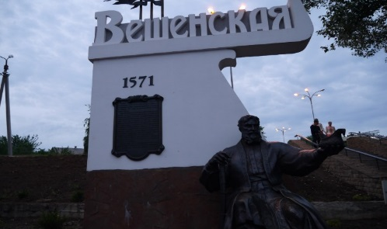  В хуторе Кружилинский, станице Вёшенской, Донецкого округа, область Войска Донского, Российской империи, родился Михаил Александрович Шолохов , 24 мая 1905 года – русский советский писатель, журналист, киносценарист, военный корреспондент полковник, лауреат Нобелевской премии по литературе  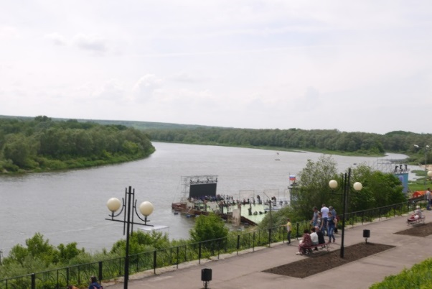  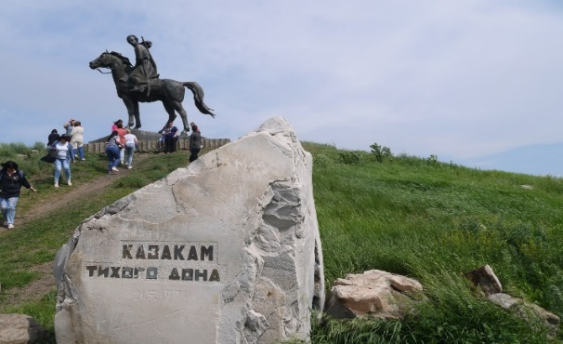  Детские и юношеские годы М.А. Шолохов провел в станице Каргинская, отец его поступил на службу к купцу Левочкину и поэтому переехала вся семья Шолоховых в эту станицу. Здесь же будущий писатель начал учиться грамоте.  Учителем его был Копылов Михаил Григорьевич, который изображен в романе «Тихий Дон» под своим же именем, как начальник штаба повстанческой дивизии, которой командовал Григорий Мелехов  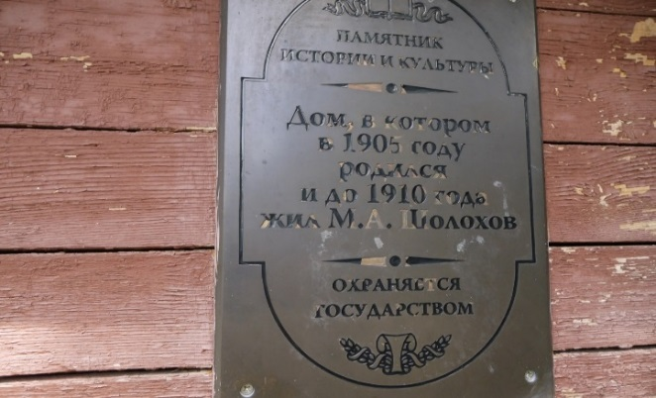  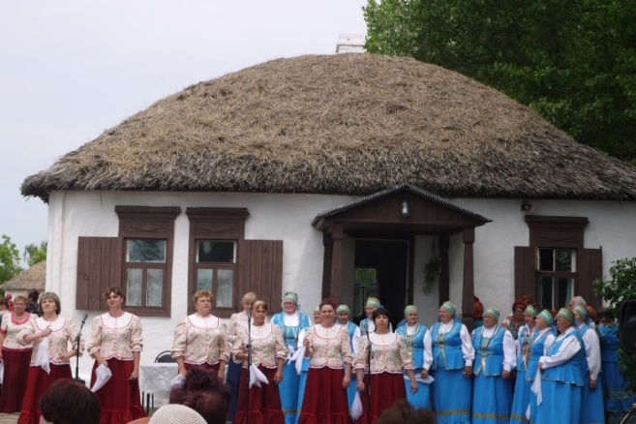  Свято – Михайло – Архангельский приход станицы Вёшенской. Старожилы станицы говорили, что хотели взорвать этот храм в 1937 году, его даже закрывали, но благодаря М.А Шолохову, который заступился, его оставили.  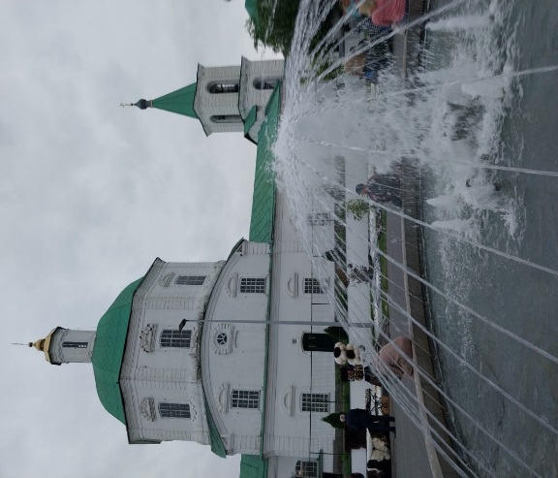  Во время Великой Отечественной войны немецкая бомба пробила купол и упала на зерно, но она не взорвалась, потому что в ней вместо тротила оказался песок. В 1991 году храм начали восстанавливать и в 2000 году над станицей Вёшенской снова разнося колокольный звон  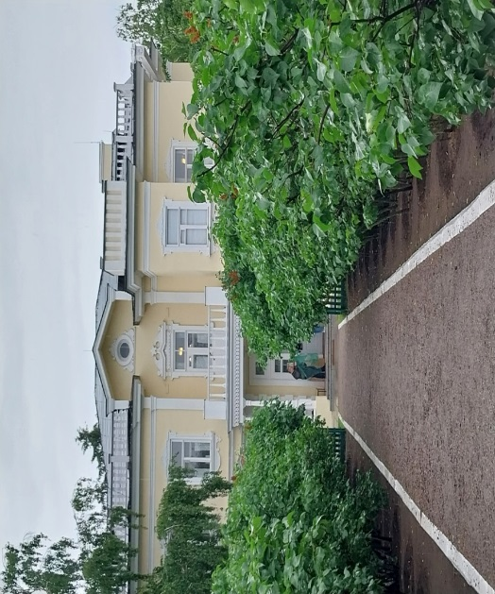  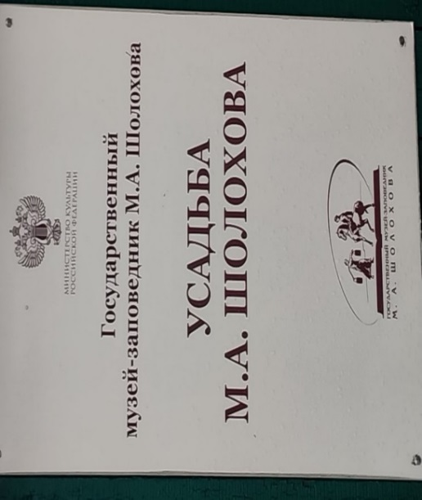  А мировую известность Вёшенская получила благодаря Михаилу Шолохову, автору многих произведений (показ выставки книг из произведений автора: «Тихий Дон, «Донские рассказы», «Судьба человека», «Поднятая целина» и др.). После смерти писателя в феврале 1984 года здесь был создан Государственный музей-заповедник М.А. Шолохова  М.А. Шолохов со своей женой Марией Петровной  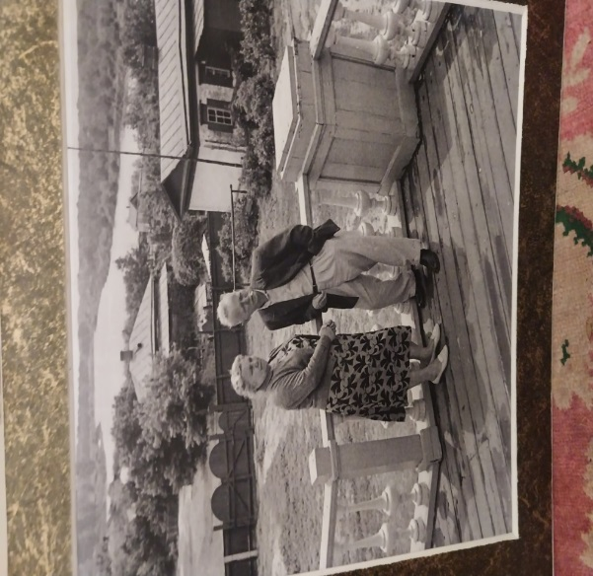  Кабинет М.А Шолохова  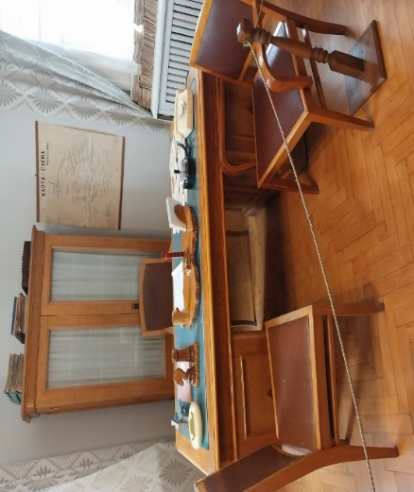  Интересное увлечение - коллекция спичек 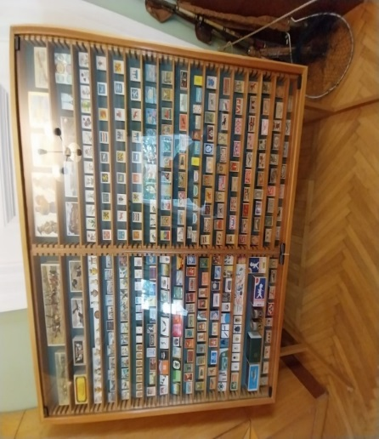  Нобелевская премия М.А. Шолохова  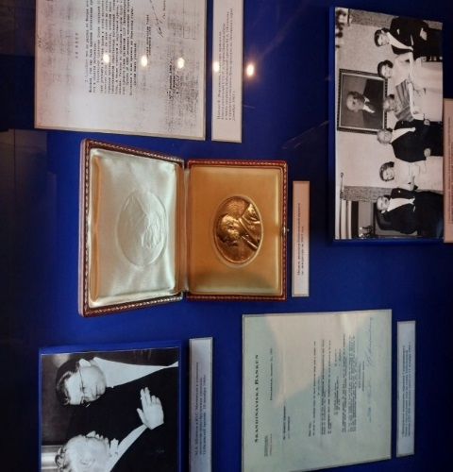  Одежда при вручении Нобелевской премии: М.А. Шолохова, его жены и дочери  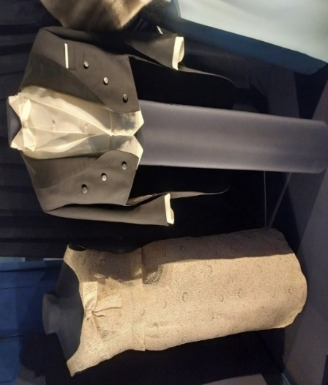  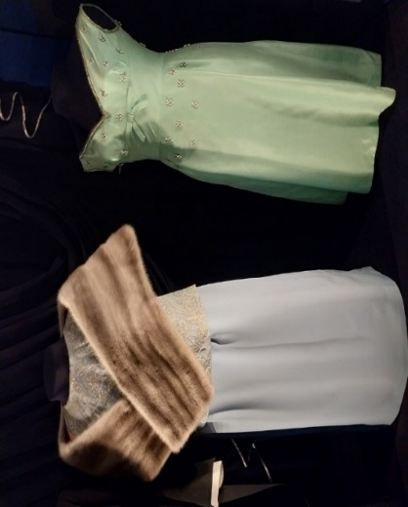  Гараж М.А. Шолохова  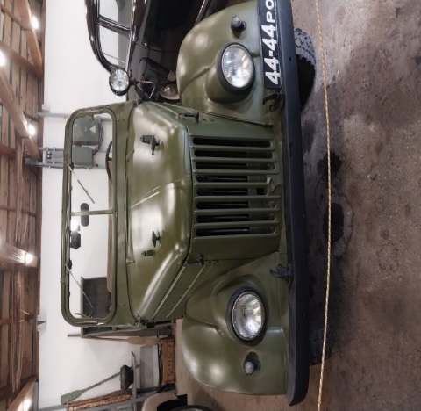  Юрий Гагарин прилетал в Ростов-на-Дону 12 июня 1967 года.  Его встретили руководители области и города, группа учёных и передовиков производства.  Дружелюбие и внимательность — такие впечатления остались о нём у ростовчан, успевших пообщаться с Юрием Гагариным.  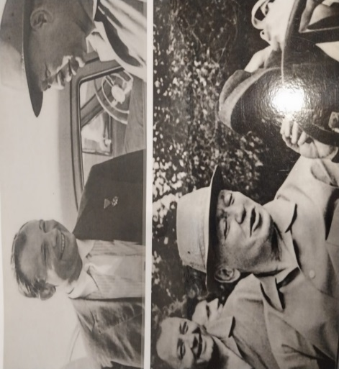  В донской столице Юрий Гагарин пробыл чуть более суток, а затем поехал в станицу Вёшенскую — в гости к писателю Шолохову Михаилу Александровичу  Два известных человека поддерживали дружеские отношения.  В городе Ростове-на-Дону есть места названные в честь двух великих людей своего времени. Что это за места?  23 мая 1981 года на берегу реки Дон был установлен бронзовый бюст писателю.  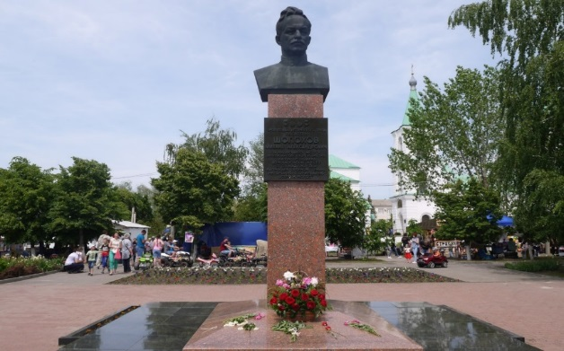  Герои романа «Тихий Дон». Станица Вёшенская  Кого изобразил скульптор?  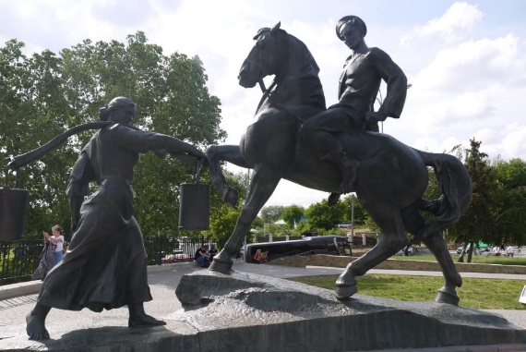  Место захоронения писателя М.А. Шолохова в станице Вёшенская.  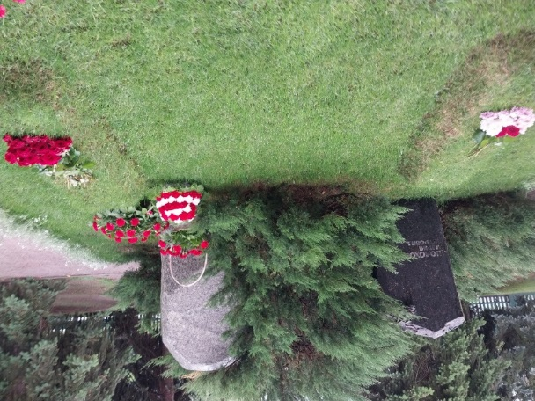  В 2023 году исполнилось 118 лет со дня рождения М.А. Шолохова.  Каждый год проходит праздник в станице Вёшенская Ростовской области – праздник Шолоховская весна, который приурочен ко дню рождения великого писателя 20 века Михаила Александровича Шолохова. Это одно из самых масштабных мероприятий в мире русской литературы в конце мая.  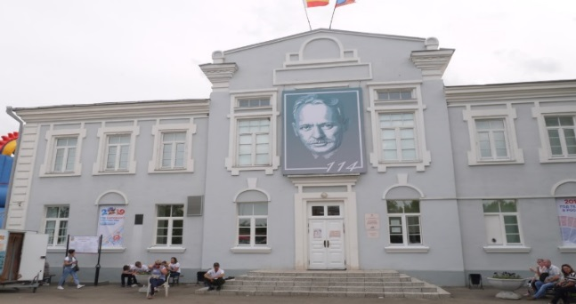  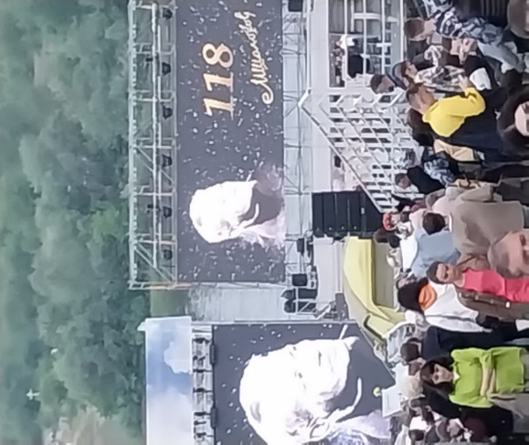  Благодаря творчеству великого донского писателя, станица Вёшенская получила широкую мировую известность. Память о донском крае, природе, о казаках и казачках, к своей земле и к людям, которые пережили тяготы, страдания, но сохранили свою веру и жажду жизни людской, увековечена в произведениях, созданных великим гением – Михаилом Александровичем Шолоховым  М.А Шолохов: «Низко кланяюсь и по – сыновьи целую твою пресную, землю, донская, казачья, нержавеющей кровью политая степь» | Само слово станица означает большое селение в казачьих районах  Проспе́кт Шо́лохова, площадь Гагарина  Аксинью и Григория Мелихова
4. Обобщение и систематизация знаний, рефлексия | Вот и закончилась наша экскурсия по Донскому краю.  Давайте зачитаем, что вы записали в Чек-листах.  Теперь предлагаю закончить фразу:  « Я не знал…, теперь я знаю…»  На месте пропусков говорите о том, что не знали, что теперь знаете.  Многие поэты и писатели прославляли наш край в своих произведениях. Рабочие и хлеборобы прославляют его своим трудом. Всем мы, живущим на Дону, гордимся своей землёй, её славными традициями. Мы знаем, что будущее нашего края зависит от нас самих, от нашего труда и старания. Поэтому нам, людям 21 века, необходимо помнить историю этой земли, её обычаи, и делать всё, что зависит от нас, чтоб наш Донской край процветал, а Тихий Дон всё так же продолжал своё мирное течение и дальше, в будущее!  Спасибо за занятие. До свидания! | Обучающиеся зачитывают записи в чек-листах.  Обучающиеся продолжают фразу

Литература.
Ростовская область — одна такая: 1937-2022 / [авт.-сост.: Кобзева И. Н.]. — Ростов-на-Дону: ИП Ютишев А. С., 2022. — 247 с.: цв. ил., портр., карт.
Малыхин, К. Г. История Донского края : учеб. Пособие / К. Г. Малыхин.- Ростов н/Д : Ростовкнига, 2012.- 206 с.- ISBN 978-5-85778-112-8.
Воронов, В. А. Юность Шолохова : страницы биографии / Василий Воронов.- Ростов н/Д : Ростовкнига, 2013.- 349 с.- (Донская библиотека).- ISBN 978-5-85778-132-6.

